  - 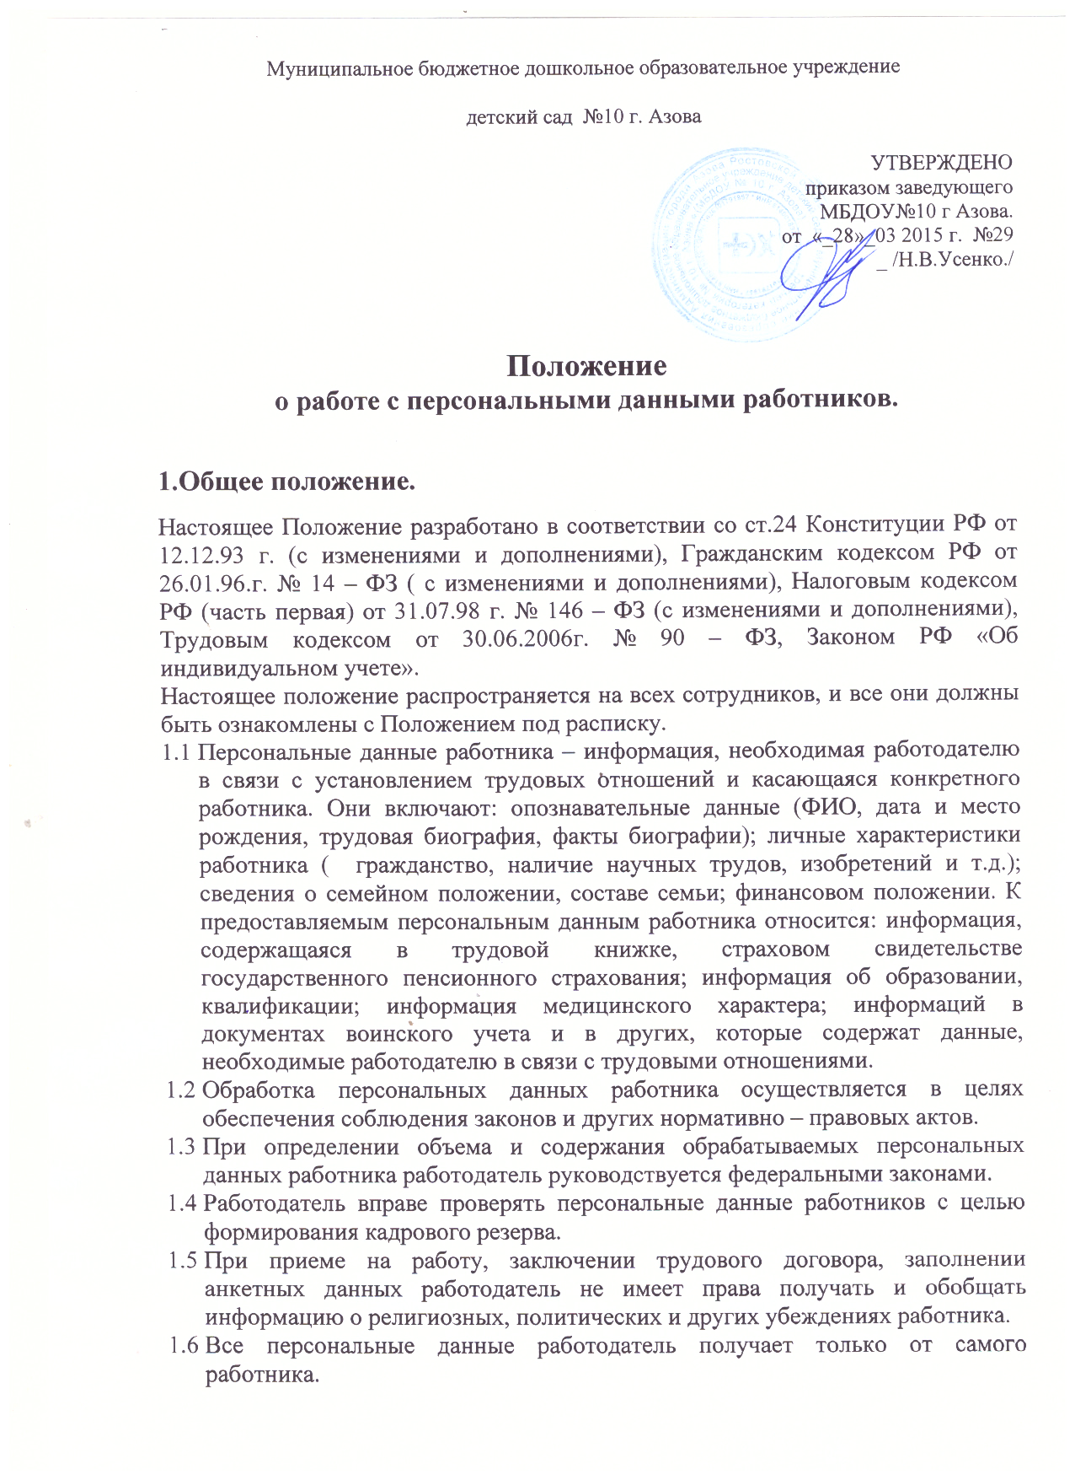Персональные данные работника можно получить у третьей стороны в том случае, если работник уведомляется об этом в течении 5 дней и от него получено письменное согласие.
  - Уведомление работодателя и письменное согласие работника оформляется документом . Работник должен расписаться, что он дает согласие на получение его персональных данных у третьих лиц.
  - Работодатель получает и обрабатывает данные о частной жизни работника только с его письменного согласия.
  - Работодатель сообщает работнику цели, предположительные источники, способы получения персональных данных, их характер и последствия отказа работника дать письменное согласие на их получение.
  - При принятии решении решений работодатель не имеет права основываться на персональных данных, полученных исключительно в результате их автоматизированной обработки или получения по электронной почте. Переданные данные должны проверяться по предоставленным документам, из которых они были перенесены в автоматизированную систему.
  - Получать персональные данные работников на основании закона могу: налоговые органы, Пенсионный фонд РФ, Фонд социального страхования РФ, Федеральная инспекция труда. Использование персональных данных допустимо только в соответствии с целями, определившими их получение. Передача персональных данных работника возможна только с его согласия.
  - Работодатель имеет право собирать персональную информацию, содержащуюся в документах, предоставленных работником при приеме на работе.
  - Работодатель производит расчет и выплату налогов за работниками путем удержания их из заработной платы, имеет права собирать предусмотренные НК РФ сведения о налогоплательщике.
  - Данное Положение предотвращает несанкционированный доступ к информации, ее противоправное копирование, искажение, преднамеренное распространение недостоверной информации, использование информации в преступных и корыстных целях.
2. Порядок хранения, использования и передачи персональных данных.
Хранение персональных данных должно исключать их утрату или неправильное использование.
2.1 Хранение, выдача трудовых книжек (дубликатов трудовых книжек), хранение личных дел и иных документов, отражающих персональные данные работника, возлагаются на руководителя, делопроизводителя и работников бухгалтерии.
2.2 Персональные данные работников вместе с необходимыми документами остаются у работодателя или лица, ответственного за оформление приема и хранение личных дел сотрудников. Порядок хранения трудовых книжек установлен инструкцией .
2.3 Работодатель обеспечивает хранение первичных документов, связанных с работой документации по учету труда, кадров и оплаты труда в организации. В бухгалтерии хранятся документы по учету использования рабочего времени и расчетам с персоналом по оплате труда.
2.4 При передаче персональных данных работника работодатель должен соблюдать требования.
2.4.1. Не сообщать персональные данные третьей стороне без письменного согласия работника, за исключением случаев, когда это необходимо в целях предупреждения угрозы жизни и здоровью работника, а также в случаях, установленных федеральным законом.
2.4.2. Не сообщать персональные данные в коммерческих целях без письменного согласия работника.
2.4.3. Предупредить лиц, получающих персональные данные работника, о том, что они могут быть использованы лишь в целях, для которых они сообщены, и требовать от этих лиц подтверждения, что правило соблюдено. Лица, получающие персональные данные работника, обязаны соблюдать режим секретности (конфиденциальности). Положение не распространяется на обмен персональными данными работников в порядке, установленном федеральными законами.
2.4.4. Разрешать доступ к персональным данным работников только специально уполномоченным лицам. При этом указанные лица должны иметь право получать только те персональные данные, которые необходимы для выполнения конкретных функций.
2.4.5. Не запрашивать информацию о состоянии здоровья работника, за исключением тех сведений, которые относятся к возможности выполнения им трудовой функции.
2.4.6. Передавать персональные данные представителям работников в порядке, установленном ТК РФ, и ограничивать эту информацию только теми персональными данными, которые необходимы для выполнения указанными представителями их функций.
2.5 Передача персональных данных работника в пределах организации.
2.5.1. Работодатель предоставляет информацию и иные сведения, необходимые для проверки правильности исчисления и уплаты налогов, обязательных платежей в государственную бюджетную систему; документы о платежеспособности; сведения о численности, составе работающих, заработной плате и условиях труда, наличии свободных рабочих мест; документы об уплате налогов по требованию органов управления, правоохранительных органов, юридических лиц, имеющих на это права.
2.5.2. Предоставляемая информация должна быть устной и письменной. Во втором случае заверена печатью и подписями определенных лиц.
3.Обязанности работодателя по хранению и защите персональных данных работника.
3.1 Работодатель обеспечивает защиту персональных данных работника от неправомерного использования или утраты за счет собственных средств в порядке, установленном федеральным законом.
3.2 Работодатель знакомит работника под расписку со всеми внутренними документами, касающимися порядка обработки, передачи персональных данных, с правами и обязанностями в этой области.
3.3 Работодатель обеспечивает доступ к персональным данным работника только уполномоченным лицам.
3.4 свободный доступ к информации о работниках, хранящейся в компьютерах, запрещен для сотрудников ДОУ, за исключением руководителя, бухгалтеров и делопроизводителя.
3.5 Руководитель закрепляет в приказе по учреждению распределение обязанностей по обработке персональных данных.Делопроизводитель имеет право доступа ко всем персональным данным; бухгалтер – к сведениям о служебном положении, о занимаемой должностной нагрузке, составе семьи, к сведениям, имеющим отношение к заработной платы, начислению налогов и иных обязательных платежей. Заместитель заведующего по МВР имеет право доступа к сведениям о квалификации, опыте работы, наличие методических разработок.
3.6 Запрещается обработка информации в присутствии иных лиц, кроме имеющих право доступа к персональным данным работника. Руководитель хранит документы (трудовые книжки в сейфе); рекомендуется при обработке данных с помощью компьютера закрывать паролем файлы, имеющие персональные данные.
4. Права работников на защиту персональных данных.
Согласно ст. 89 ТК РФ работники имеют право на:
  - Полную информацию о своих персональных данных и их обработке.
  - Иметь свободный бесплатный доступ к своим персональным данным, включая право на получение копий любой записи, содержащей персональные данные, за исключением случаев, предусмотренных федеральным законом.
  - Определить представителей для защиты своих персональных данных.
  - Иметь доступ к своим медицинским данным с помощью медицинского специалиста по его выбору.
  - Требовать исключения или исправления неверных персональных данных, а также данных, обработанных с нарушением положений ТК РФ. При отказе работодателя исключить или исправить персональные данные работник может заявить в письменной форме о своем несогласии с соответствующим обоснованием. Персональные данные оценочного характера работник имеет право дополнить заявлением, выражающим его точку зрения.
  - Требовать извещения работодателем всех лиц, которым раннее были сообщены неверные или неполные персональные данные, о всех произведенных в них исключениях, исправлениях или дополнениях.
  - Обжаловать в суде любые неправомерные действия или бездействия работодателя при обработке и защите персональных данных работника.
5.Ответственность работодателя.
5.1 Лица, виновные в нарушении норм, регулирующих получение, обработку и защиту персональных данных работника, несут дисциплинарную, административную, гражданско – правовую или уголовную ответственность в соответствии с федеральными законами.
5.2 К сотруднику, ответственному за хранение персональной информации, работодатель вправе применить одно из дисциплинированных взысканий, предусмотренных ст. 192 ТК РФ: замечание, выговор, увольнение. К дисциплинарной ответственности привлекаются только те работники, которые по условиям своих трудовых договоров обязаны соблюдать правила работы с персональными данными.
5.3 Работодатель вправе по своей инициативе расторгнуть трудовой договор при разглашении охраняемой законом тайны, ставшей известной работнику в связи с исполнением им трудовых обязанностей.
5.4 Персональные данные являются одним из видов охраняемой законом тайны, и защиты их конфиденциальности, согласно которой в ситуации, если лицо, имеющее доступ к такой информации в связи с исполнением служебных или профессиональных обязанностей, разгласило сведения, составляющие персональные данные, административный штраф будет составлять от 40 – 50 МРОТ.

Согласовано на общем собрании
работников МБДОУ № 10 г. Азова
Протокол №2_от28.03.13г..

